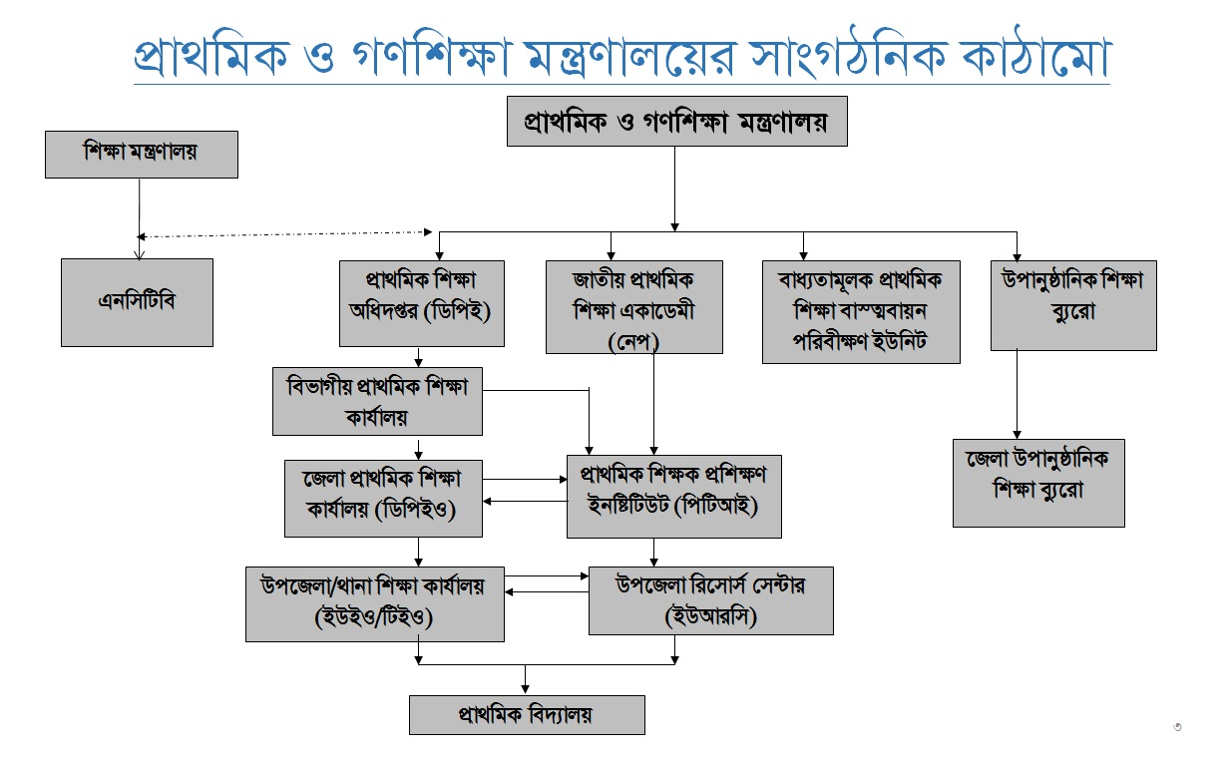
উপজেলা শিক্ষা অফিসের সাংগঠনিক কাঠামো

